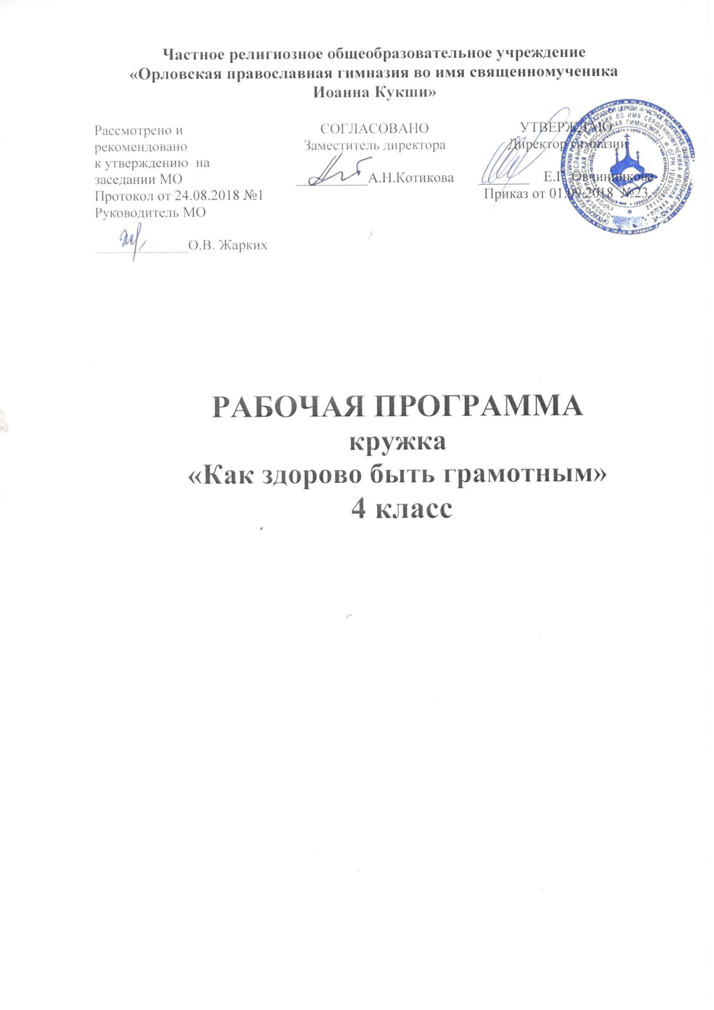

РАБОЧАЯ ПРОГРАММА
«Как здорово быть грамотным» 4 класс.
Рабочая программа по внеурочной деятельности в рамках кружка «Как здорово быть грамотным» 4 класс разработана на основе Федерального государственного образовательного стандарта начального общего образования, Концепции духовно-нравственного развития и воспитания личности гражданина России, планируемых результатов начального общего образования; примерной программы начального общего образования по русскому языку для 4 класса (автор Канакина В.П.)
Кружковая деятельность предполагает еженедельное проведение внеурочных занятий по 1 часу в неделю. Всего – 35 часа в год.

РЕЗУЛЬТАТЫ ИЗУЧЕНИЯ КУРСА:
Личностные результаты
- Формирование чувства любви к своей Родину, российскому народу, истории России.
- Принятие и освоение социальной роли обучающегося, развитие мотивов учебной деятельности.
- Развитие эстетических чувств, доброжелательности и эмоциональной отзывчивости, чувства сопереживания другим людям.
- Развитие навыков сотрудничества со взрослыми и сверстниками.

Метапредметные результаты
- Овладение способностью принимать и сохранять цели и задачи учебной деятельности.
- Формирование умения контролировать и оценивать учебные действия в соответствии с поставленной задачей.
- Активное использование речевых средств.
- Использование различных способов поиска, сбора, обработки, анализа, организации и передачи информации.
- Овладение навыками смыслового чтения текстов различных стилей и жанров, осознанно строить речевые высказывания в соответствии заданным целям.
- Готовность слушать и вести диалог, признавать точку зрения собеседника.
СОДЕРЖАНИЕ КУРСА:
На этих занятиях учащиеся будут закреплять знания, полученные на уроках русского языка: о правилах, орфограммах, будут учиться составлять тексты, устные и письменные высказывания, будут изучать правила о правописаниях безударных гласных, непроверяемых гласных, парных согласных; будут знакомиться с основными положениями науки о языке и формировать на этой основе языковые представления; развивать монологическую и диалогическую речь; формировать навыки грамотного, безошибочного письма как показателя общей культуры человека и т.д. Ученики будут закреплять знания по темами: «Наша речь», «Текст», «Предложение», «Слово», «Звуки и буквы», «Части речи», «Состав слова», «Склонение имён существительных», «Правописание падежных окончаний имён прилагательных», «Спряжение глаголов».

ВИДЫ ДЕЯТЕЛЬНОСТИ НА УРОКАХ РУССКОГО ЯЗЫКА:
- самостоятельная работа,
- разнообразные виды диктантов (выборочные, словарные и т. д.);
- тестирование,
- проектная деятельность.

Формы занятий в кружке «Как здорово быть грамотным»
по русскому языку:
- фронтальная работа;
- групповая (парная);
- индивидуальная форма;
- коллективная форма.

Р У С С К И Й Я З Ы К (35ч)
№ | Тема занятия | Дата
1 четверть
1 | Текст и его план. + Развивающие задания: тесты, игры, упражнения.
2 | Обращение. + Развивающие задания: тесты, игры, упражнения. Подготовка к ВПР.
3 | Однородные члены предложения. + Развивающие задания: тесты, игры, упражнения. Подготовка к ВПР.
4 | Сложные предложения и предложения с однородными членами. + Развивающие задания: тесты, игры, упражнения. Подготовка к ВПР.
5 | Олимпиадные задания, подготовка к олимпиаде. + Развивающие задания: тесты, игры, упражнения. Подготовка к ВПР.
6 | Правописание гласных и согласных в корне слова. + Развивающие задания: тесты, игры, упражнения. Подготовка к ВПР.
7 | Части речи. + Развивающие задания: тесты, игры, упражнения. Подготовка к ВПР.
8 | Части речи Наречие. + Развивающие задания: тесты, игры, упражнения. Подготовка к ВПР.
9 | Распознавание падежей имён существительных. + Развивающие задания: тесты, игры, упражнения.
2 четверть
9 | Конкурс «Русский медвежонок». + Развивающие задания: тесты, игры, упражнения. Подготовка к ВПР.
12 | Имя существительное. Типы склонений. + Развивающие задания: тесты, игры, упражнения. Подготовка к ВПР.
13 | Правописание окончаний имён существительных. + Развивающие задания: тесты, игры, упражнения. Подготовка к ВПР.
14 | Правописание имён существительных в разных падежах. + Развивающие задания: тесты, игры, упражнения. Подготовка к ВПР.
15 | Правописание имён существительных в разных падежах. + Развивающие задания: тесты, игры, упражнения. Подготовка к ВПР.
16 | Родительный падеж имен существительных. + Развивающие задания: тесты, игры, упражнения. Подготовка к ВПР.
17 | Множественное число имён существительных. + Развивающие задания: тесты, игры, упражнения. Подготовка к ВПР.
18 | Им.п., В.п., Р.п. имён существительных. Обобщение по теме: «Имя существительное». + Развивающие задания: тесты, игры, упражнения.
3 четверть
19 | Имя прилагательное. + Развивающие задания: тесты, игры, упражнения. Подготовка к ВПР.
20 | Склонение имён прилагательных ж.р. в единственном числе. + Развивающие задания: тесты, игры, упражнения. Подготовка к ВПР.
21 | Правописание окончаний имён прилагательных. + Развивающие задания: тесты, игры, упражнения. Подготовка к ВПР.
22 | Падежи имен прилагательных во множественном числе. + Развивающие задания: тесты, игры, упражнения. Подготовка к ВПР.
23 | Обобщение по теме: «Имя прилагательное». + Развивающие задания: тесты, игры, упражнения. Подготовка к ВПР.
24 | Личные местоимения. + Развивающие задания: тесты, игры, упражнения. Подготовка к ВПР.
25 | Обобщение по теме: «Местоимения». + Развивающие задания: тесты, игры, упражнения. Подготовка к ВПР.
26 | Глаголы. + Развивающие задания: тесты, игры, упражнения. Подготовка к ВПР.
27 | Изменение глаголов по временам. + Развивающие задания: тесты, игры, упражнения.
4 четверть
28 | Спряжение глаголов. + Развивающие задания: тесты, игры, упражнения. Подготовка к ВПР.
29 | Спряжение глаголов. + Развивающие задания: тесты, игры, упражнения. Подготовка к ВПР.
30 | Обобщение по теме: «Глагол». + Развивающие задания: тесты, игры, упражнения. Подготовка к ВПР.
31 | Повторение изученного материала за год.
32 | Повторение изученного материала за год.
33 | Диктант с грамматическим заданием.
34 | Работа с деформированным текстом.
35 | Контрольное списывание текста.

